Развитие речи.
Старшая группа 5-6 лет.
Тема: Заучивание стихотворения С.Я. Маршака «Апрель». Скороговорки. Чистоговорки.
Цель: Заучивание стихотворения детьми наизусть и его выразительное
Чтение. Учить детей правильно произносить все звуки, отрабатывать дикцию.
Развивать артикуляционный аппарат ребенка, речевое дыхание, учить произносить звукоподражательные слова с различной интонацией
Задачи:
Образовательные:
- Систематизировать знания детей о времени года-весна, добиваться хорошего запоминания стихотворения, используя различные приемы.
- Воспитывать любовь к поэзии.
Развивающие:
– развивать память, поэтический слух, речь.
Воспитательные:
– воспитывать любовь к поэзии.

1 задание
1.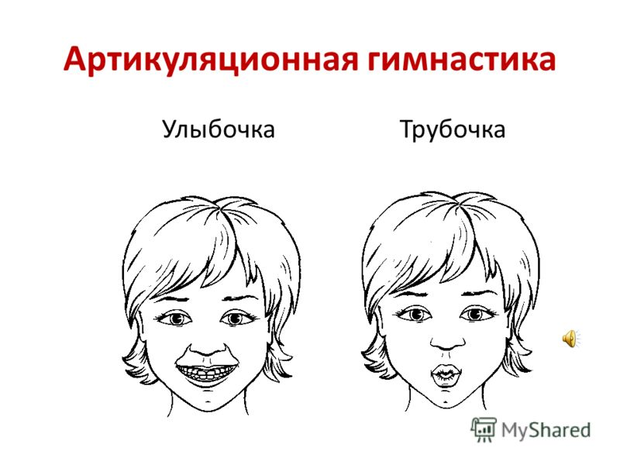

2. Грибочек.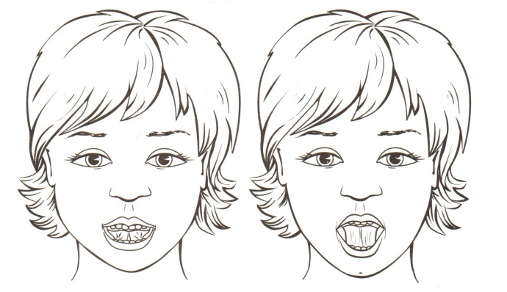
3. Лошадка (изображать цоконье языком).
4. Конфетка. 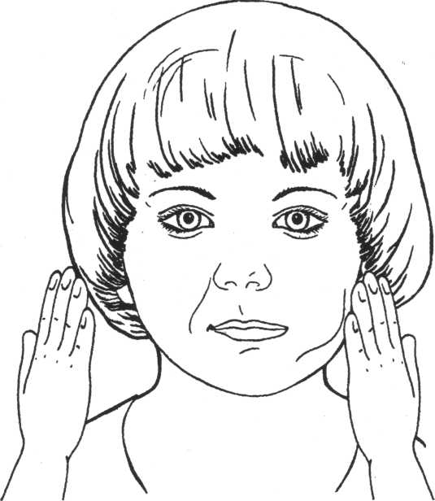
5. Сытый хомячок, голодный хомячок.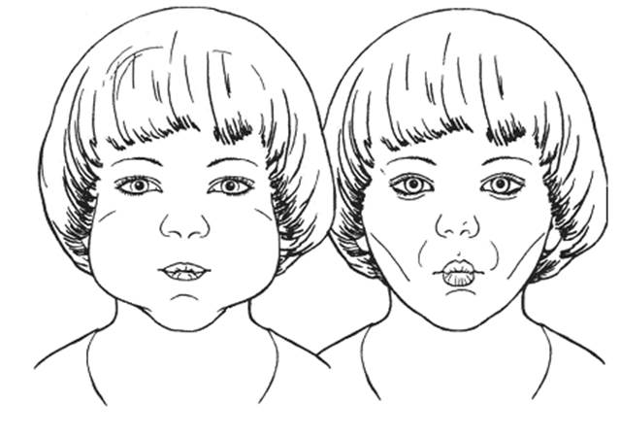

2 задание
«Чистоговорки»
Кто хочет разговаривать, тот должен выговаривать,
Все правильно и внятно, чтоб было всем понятно!
1. Су-су-су, су-су-су
белку видели в лесу.
2. Бу-бу-бу, бу-бу-бу
сидит ворон на дубу.
3. Ой-ой-ой, ой-ой-ой!
Зайке холодно зимой!
4. Жа-жа-жа, жа-жа-жа,
есть иголки у ежа.
5. Са-са-са, вот летит оса.
6. Ша-ша-ша, ша-ша-ша,
наша каша хороша!
7. Ши-ши-ши, ши-ши-ши,
что-то шепчут камыши.
8. Ше-ше-ше, ше-ше-ше,
Это утка в камыше.
9. Ша-ша-ша, ша-ша-ша,
Выходи из камыша.
10. Ла-ла-ла – на цветке сидит пчела.
3 задание
« Скороговорки в картинках»
(запомни и повтори)
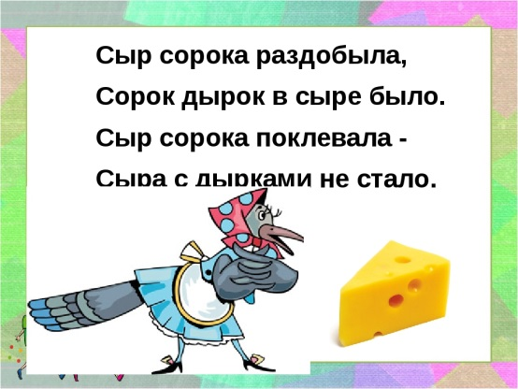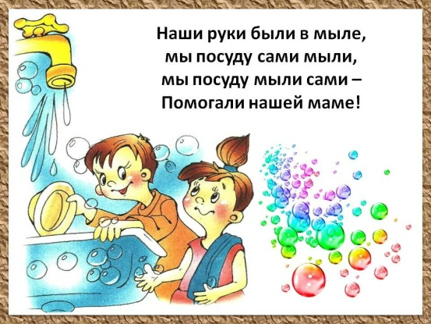
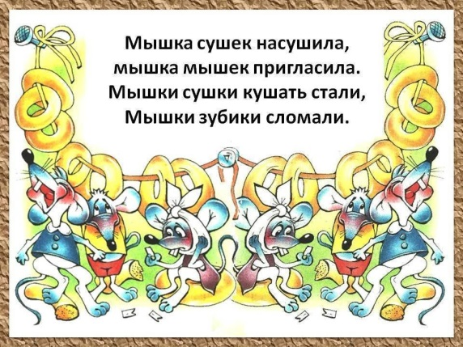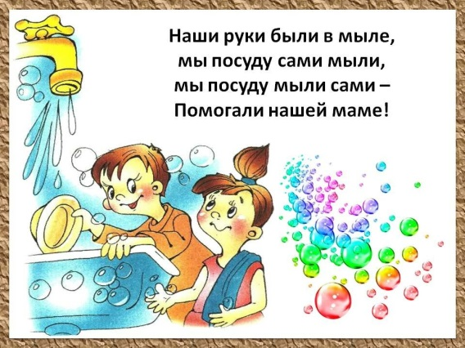

4 задание
«Стихотворение С.Я.Маршака «Апрель»»
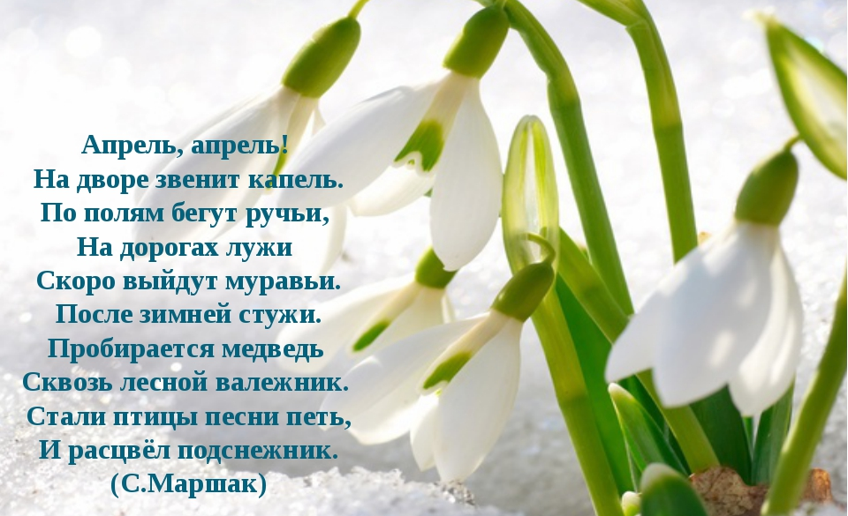
- Слово СТУЖА означает – СИЛЬНЫЙ МОРОЗ.
- Слово ВАЛЕЖНИК - упавшие на землю в лесу стволы деревьев или их части: сухие сучья, ветки.
- ПОДСНЕЖНИК – это первый весенний цветок.
Вопросы:
- Понравилось вам стихотворение?
- Как оно называется?
- Кто написал его?
- Как автор описывает апрель, о каких признаках говорится в стихотворении?
- Что появляется на дорогах?
- Кто пробуждается после зимней спячки?
- Как стали петь птицы?
5 задание
«Исправь предложение»
Халат надел маму.
На белке сидела елка.
Флажок махал Павлом.
Стол поставили а лампу.
У голубого платья есть кукла.
Ладони вымыли Аллу мылом.
Шелковый галстук купил Володю.

Ребята, вы сегодня были молодцы! Наше занятие окончено! БУДТЕ ЗДОРОВЫ!

